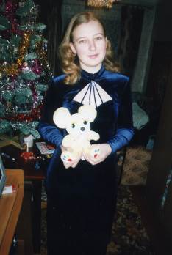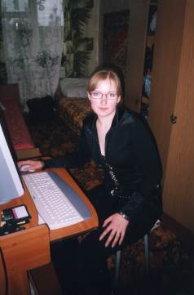

Головина Юлия Александровна 1987 г.р.,
выпускница МОУ «Ирбитская средняя общеобразовательная школа № 10» 2004 года

Место рождения – город Ирбит
Знак зодиака – козерог
Смысл жизни – самоутверждение
Человеческие качества, которые не нравятся - недисциплинированность, лень
Знакомство с Юлей у меня состоялось, когда она вместе с одноклассниками перешла в основную школу. С первых занятий девочка выделялась исполнительностью, готовностью к общению, грамотностью, желанием узнать новое и разобраться в непонятном. И так из урока в урок. Первые результаты мы получили в городском туре олимпиады «Юные интеллектуалы Среднего Урала». Будучи восьмиклассницей, Юля заняла второе место по экономике и русскому языку. В этом же году она участвовала в областных соревнованиях ЮИД и заняла второе место в личном зачете по оказанию первой медицинской помощи.
И вдруг в девятом классе Юля не смогла участвовать в олимпиаде по экономике, так как в этот день была на олимпиаде по химии (где заняла второе место). Этот год был удачным для Юлии: третье место по математике и по физике – первое!!!
Помимо школьной программы в десятом классе Юля занимается на факультативных курсах математикой, физикой, химией, поступает в Открытый лицей Всероссийской заочной многопредметной школы при МГУ им. М.В. Ломоносова. Казалось, экономикой заниматься некогда. Но нет, десятиклассница с удовольствием участвует в школьном этапе, выходит на городской уровень, занимает первое место и побеждает в окружном туре олимпиады, вторая – в областном туре и выходит на республиканский уровень! Всероссийская олимпиада проходила в Москве, и по возвращению, Юля не столько делилась впечатлениями, сколько пыталась разобраться в ошибках. Результаты участия Юли в олимпиадах потрясающие: за 10 -11 класс первых мест – 8 (физика, русский язык, ОБЖ, экономика, химия, история), вторых – тоже 8 (литература, биология, математика, география, физика, ОБЖ). Я была очень удивлена, узнав, что Юля увлекается ещё и чтением фантастики, занимается спортом, любит вышивать и шить.
Большое значение в жизни Юли имеет семья. Родители всегда поддерживали Юлины планы, отдавали ей свою любовь и заботу. В школе, на мой взгляд, большой вклад в становление Юли как личности сыграли Виктор Леонидович Лесунов, учитель физики и классный руководитель, учитель математики – Надежда Викторовна Семенова.
По окончании школы золотая медаль «За особые успехи в учении» достойно увенчала её трудолюбие, целеустремленность и знания. Мне очень хотелось, чтобы Юля связала свое будущее с экономикой, так как у девушки редкое сочетание аналитического ума, настойчивости и интуиции. И я рада, что Юлия – победитель конкурса «Золотой самородок».
Сейчас Юлия заканчивает второй курс Уральского государственного университета по специальности «Финансовый менеджмент». Я уверена в том, что Юля сможет в будущем принести реальную пользу обществу, и добьется всех целей, которые поставила перед собой.

Учитель экономики МОУСОШ № 10
Лемеш О.В.

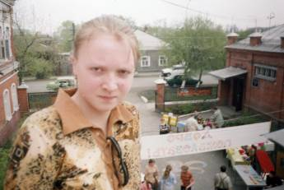

Автобиография Нестеренко Анны
Меня зовут Нестеренко Анна Александровна. Родилась 20 марта в Ирбите. Живу с мамой и бабушкой. Так как мама много работает, с ранних лет моим воспитанием главным образом занимается бабушка. В детском саду у меня впервые проявились способности к рисованию. В шесть лет я участвовала в конкурсе детского рисунка и получила приглашение обучаться в художественной школе. В семилетнем возрасте пришла в школу № 10 в класс Елены Владимировны Городовой. В это время главное для меня было стать первой. В третьем классе заняла первое место в школьной олимпиаде по русскому языку, а также по математике. В художественной школе – диплом третьей степени кустового конкурса по станковой композиции, посвященного двухсотлетию со дня рождения А.С. Пушкина. Потом стала получать более значимые для меня награды – похвальные листы «За отличные успехи в учении» в общеобразовательной школе и памятные медали «За успехи в художественной школе».
Были ещё победы в конкурсах рисунка и, наконец, предметные олимпиады. Впервые я участвовала в олимпиадах в восьмом классе. К этому времени относится 1 место по искусству, 2 место по физике и 3 место по русскому языку, а также успешное участие в городской защите исследовательских проектов. Я защищала проект по технологии «Фантазии вышивки» (рукоделию меня учила бабушка). Это было мое первое публичное выступление, и я очень волновалась.
В следующем учебном году я участвовала в первых городских сборах фестивального движения в летнем лагере «Салют», где познакомилась со многими интересными людьми, с которыми до сих пор поддерживаю связь. В девятом классе я заняла первые места по литературе и физике, вторые – по биологии, химии, черчению и третье – по русскому языку.
Ещё успешнее был 10 класс – первое место в конкурсе на лучший реферат по вопросам избирательного права, 1 место в конкурсе сочинений на призы депутата Государственной Думы ФС РФ И.В. Баринова и трехдневная поездка в Москву с посещением Госдумы, первые места в олимпиадах по искусству, химии, биологии, русскому языку и литературе, второе – в политехнической олимпиаде, третье – по физике, успешное участие в городской защите рефератов с исследовательским проектом по физике. Кроме того, я победитель окружных и участница областных олимпиад. А также имею диплом третьей степени за победу в кустовом конкурсе по истории искусства, посвященном четырехсотлетию Рембрандта, в рамках фестиваля «Белые ночи Ирбита». В этом же году я закончила художественную школу со свидетельством о начальном художественном образовании, грамотой «За успехи в учебе», памятной медалью «За успехи в художественной школе» и дипломом за отлично выполненную экзаменационную работу.
Добиться таких успехов мне позволили трудолюбие, интерес к познанию нового, целенаправленность. Я всегда твердо иду к намеченной цели и достигаю ее. Также я обладаю упорством и эрудицией, которые нередко помогали мне отвечать на поставленные вопросы.
Большую роль в моей жизни играют педагоги. Они передают мне этот огромный багаж знаний. Это Виктор Леонидович Лесунов, Людмила Ивановна Афанасьева, Алла Валентиновна Спиричева, Михаил Васильевич Мерлин. Они дают много материала сверх программы, занимаясь не только образованием, но и воспитанием личности. Особенно нашим духовным ростом занимается мой классный руководитель – Михаил Иванович Дикарев.
В свободное от учебы время отвлечься позволяют мои хобби. Я увлекаюсь рисованием. Люблю батик (рисунки красками по ткани) и акварельную живопись. Охотно занимаюсь рукоделием, особенно люблю вышивать крестом картины. Вышивание требует немалой сосредоточенности, поэтому отвлекает от забот, а конечный результат приносит радость.
Я ещё не решила, кем стать, но я точно знаю, что хочу быть полезной людям.

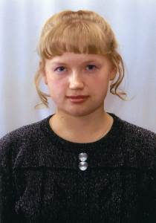
Крылова Дарья Павловна 1987 г.р.,
выпускница МОУ «Ирбитская средняя общеобразовательная школа № 10» 2004 года

Даша пришла в нашу школу в 6 класс, и все годы училась на «хорошо» и «отлично». Особенно она увлекалась предметами гуманитарного цикла. Начиная с восьмого класса, Даша участвовала и побеждала в олимпиаде «Юные интеллектуалы Среднего Урала» на разных уровнях. В городском туре в 2002 году удачи начались с первого места по литературе, затем второе место по немецкому языку и третье – по истории и биологии. В девятом классе победы пришли по другим предметам: первое место по истории, второе – по географии, третье – по экономике и первая победа на окружном этапе – второе место по экономике.
В старших классах у Даши проявилось ярко выраженное стремление к самообразованию, и помогала ей в этом дружба с Юлей Головиной, выпускницей нашей школы 2004 года.
Значительную методическую помощь выпускнице на протяжении нескольких лет оказывал учитель истории и обществознания Михаил Васильевич Мерлин.
С увлечением Даша решала экономические задачи, вникала в суть экономических процессов и явлений. И результаты не заставили себя ждать, В 2004 году, будучи десятиклассницей, Даша заняла в городском этапе первое место по истории и третье – по экономике.
Одиннадцатый класс у Дарьи более «урожайный»: 7 призовых мест в городском туре (право и география – первое; обществознание, химия, немецкий язык – второе; история- третье) и третье место в окружном туре по экономике.
Самостоятельность и творческий подход к делу у ученицы заметила и учитель литературы Людмила Павловна Панова. Под её руководством Даша написала и защитила исследовательский проект «Образ русской женщины в живописи и литературе 19-20 веков».
Успешно Дарья сдала выпускные экзамены и по окончании школы награждена серебряной медалью «За особые успехи в учении».
Сегодня Даша заканчивает первый курс Уральского государственного экономического университета по специальности «Бухгалтерский учет и аудит в коммерческих организациях». После окончания учебы она намерена вернуться в Ирбит.

Учитель экономики МОУСОШ № 10
Лемеш О.В.

